**Test Script and Result**

|  |  |  |  |
| --- | --- | --- | --- |
| **Project ID :** | ED-0012-65 | **Test ID :** | PRCE0009 |
| **Project Name :** | โครงการพัฒนาและปรับปรุงระบบสารสนเทศของกรมสรรพสามิต | | |
| **System Name :** | ระบบงานแจ้งราคาขายปลีกแนะนำ  TOR ข้อ 2.2 ระบบงานแจ้งราคาขายปลีกแนะนำ | | |
| **Tested By :** | นายณัฐดนัย เพ็ญจันทร์ | **Tested Date :** | 12/10/2566 |
| **Reviewed By SQA :** | นายมณฑล เธียรธนะกุล | **Reviewed  Date :** | 1/09/2566 |
| **Ack. By SA :** | นายประดิษฐ์ ศรีบุญ | **Ack.  Date :** |  |

**รายการ Software Component ที่ทำการทดสอบ**

|  |  |  |  |
| --- | --- | --- | --- |
| **Software Component** | **Software Component Name** | **Opened Defects** | **Closed Defects** |
| PRCE0009 | บันทึกแบบแจ้งราคาขายปลีกแนะนำ ภส.02-01 (PRCE0009) | 6 |  |
|  |  |  |  |
|  |  |  |  |
|  |  |  |  |
|  |  |  |  |
|  |  |  |  |
|  |  |  |  |
|  |  |  |  |
|  |  |  |  |
|  |  |  |  |
|  |  |  |  |
|  |  |  |  |
|  |  |  |  |
|  |  |  |  |
|  |  |  |  |

|  |  |  |  |  |
| --- | --- | --- | --- | --- |
| **Test Case ID :**  **Test Case Name :** | | | | |
| **Software Component :** | | | | |
| **Prerequisite :** | | | | |
| **Input Data / Test Data :** | | | | |
| **Expected Output  :** | | | | |
| **No.** | **Activity** | **Pass** | **Fail** | **Remark** |
| 84 | ไม่เเสดงข้อมูลในหน้าเเรกก่อน เเต่เเสดงลำดับหน้าที่เลือกก่อนหน้า |  | ü |  |

รูปที่ 84

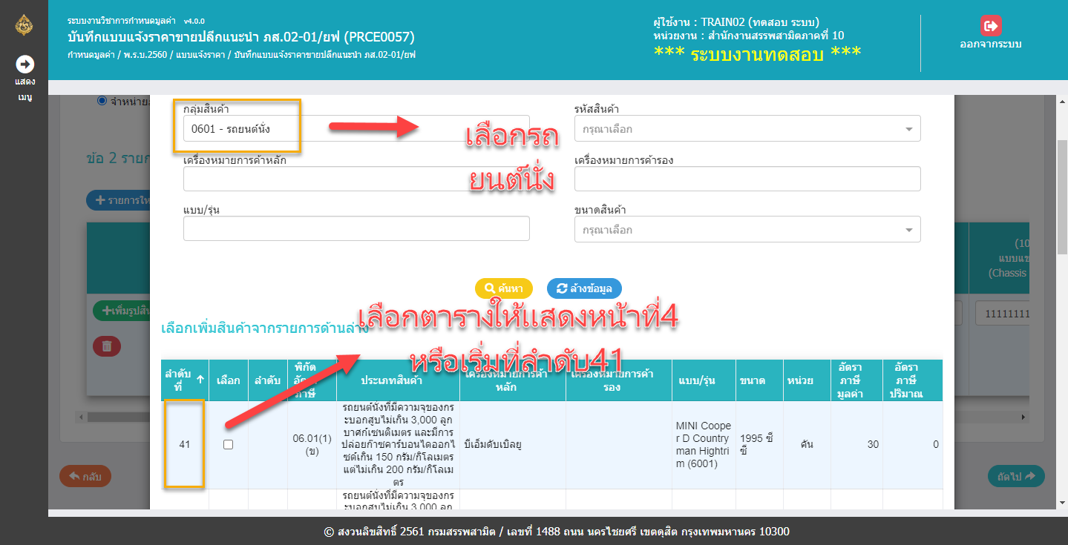

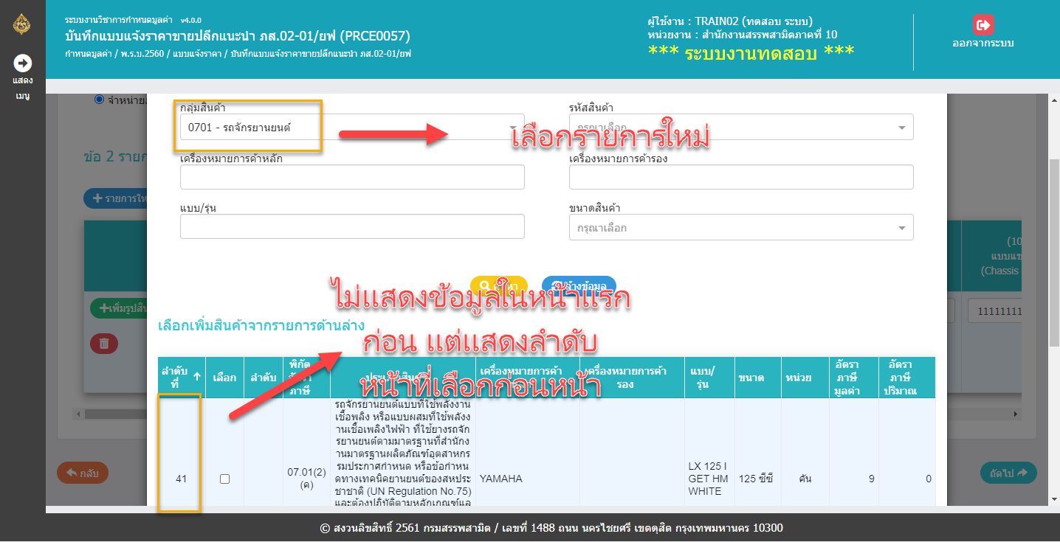

|  |  |  |  |  |
| --- | --- | --- | --- | --- |
| **Test Case ID :**  **Test Case Name :** | | | | |
| **Software Component :** | | | | |
| **Prerequisite :** | | | | |
| **Input Data / Test Data :** | | | | |
| **Expected Output  :** | | | | |
| **No.** | **Activity** | **Pass** | **Fail** | **Remark** |
| 85 | เลือกสินค้าชนิดใหม่ขนาดสินค้าที่เคยเลือกไว้ไม่หายไป |  | ü |  |

รูปที่ 85

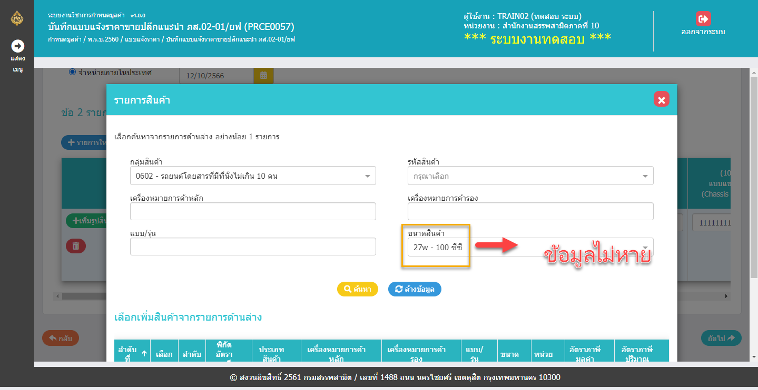

|  |  |  |  |  |
| --- | --- | --- | --- | --- |
| **Test Case ID :**  **Test Case Name :** | | | | |
| **Software Component :** | | | | |
| **Prerequisite :** | | | | |
| **Input Data / Test Data :** | | | | |
| **Expected Output  :** | | | | |
| **No.** | **Activity** | **Pass** | **Fail** | **Remark** |
| 86 | เลข แบบแชสซีส์(Chassis Model) ใส่ได้ทุกตัวอักษร ควรใส่ได้แค่ตัวอักษรภาษาอังกฤษกับเลขและ จำกัดแค่17ตัวอักษร |  | ü |  |

รูปที่ 86

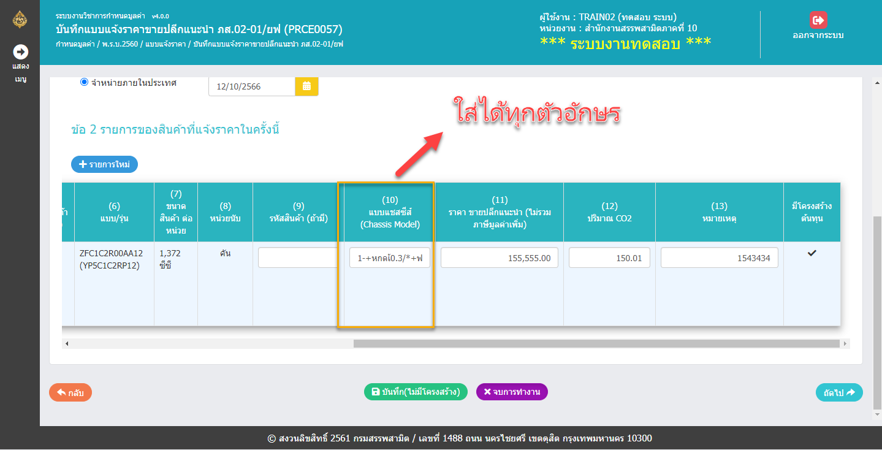

|  |  |  |  |  |
| --- | --- | --- | --- | --- |
| **Test Case ID :**  **Test Case Name :** | | | | |
| **Software Component :** | | | | |
| **Prerequisite :** | | | | |
| **Input Data / Test Data :** | | | | |
| **Expected Output  :** | | | | |
| **No.** | **Activity** | **Pass** | **Fail** | **Remark** |
| 87 | ทะเบียนรับเลขใส่ได้ทุกตัวอักษร แต่หน้า +รายการใหม่ใส่ได้แค่เลข |  | ü |  |

รูปที่ 87

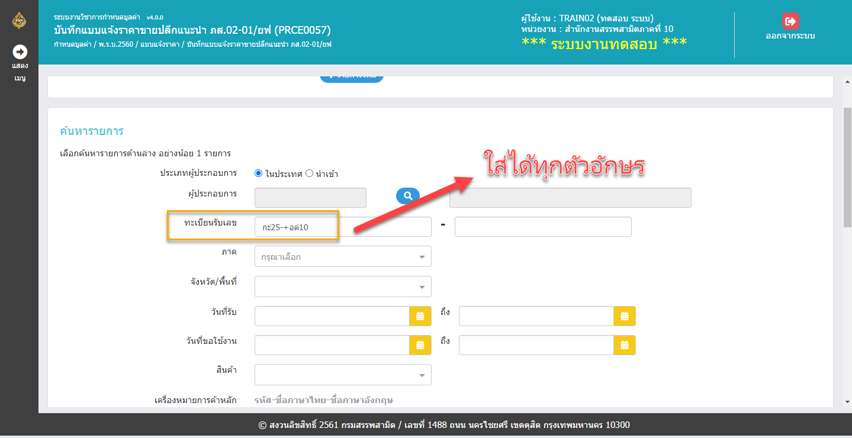

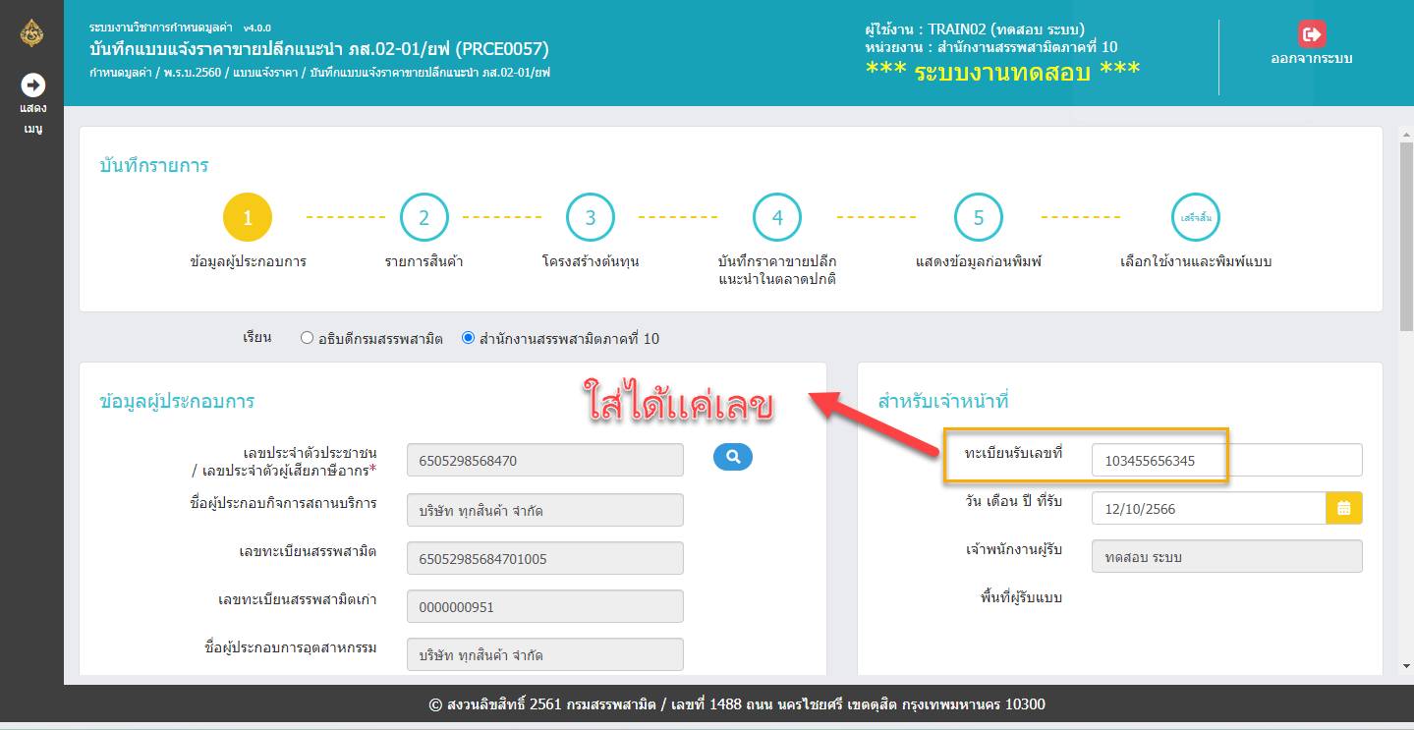

|  |  |  |  |  |
| --- | --- | --- | --- | --- |
| **Test Case ID :**  **Test Case Name :** | | | | |
| **Software Component :** | | | | |
| **Prerequisite :** | | | | |
| **Input Data / Test Data :** | | | | |
| **Expected Output  :** | | | | |
| **No.** | **Activity** | **Pass** | **Fail** | **Remark** |
| 88 | ชนิดสินค้าที่กำหนดค่า co2ไม่เกิน150 และ200 สามารถใส่ ค่ามากสุดที่กำหนด +0.01 แล้วบันทึกได้ |  | ü |  |

รูปที่ 88

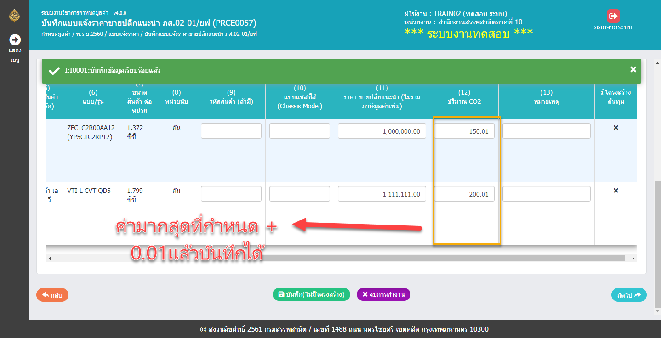

|  |  |  |  |  |
| --- | --- | --- | --- | --- |
| **Test Case ID :**  **Test Case Name :** | | | | |
| **Software Component :** | | | | |
| **Prerequisite :** | | | | |
| **Input Data / Test Data :** | | | | |
| **Expected Output  :** | | | | |
| **No.** | **Activity** | **Pass** | **Fail** | **Remark** |
| 89 | หน้าโครงสร้างข้อมูล ถ้าบันทึกโครงสร้างแล้ว ล้างข้อมูล ข้อมูลจะไม่หาย |  | ü |  |

รูปที่ 89

